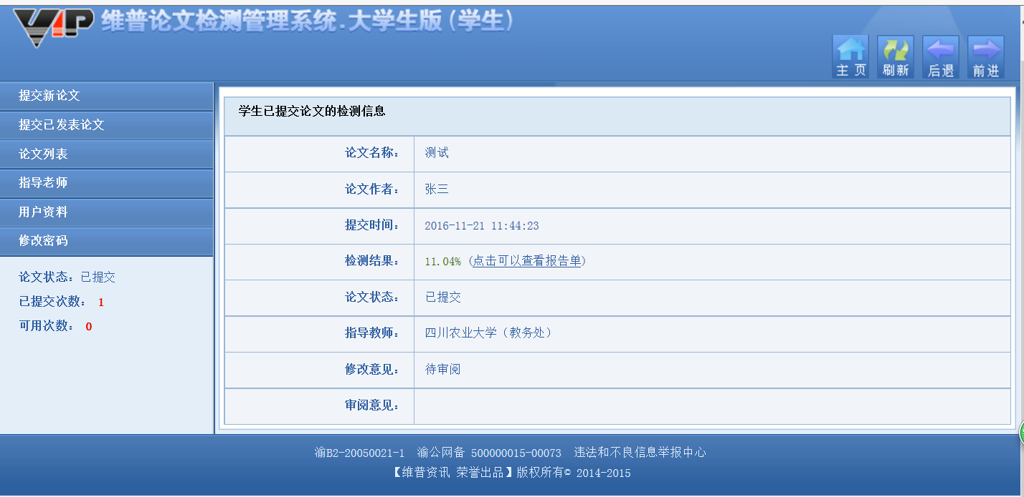
检测结果页面。可点击浏览器“文件”选择“保存网页为图片”，也可以将网页保存为PDF格式，然后再打印。

